КОМИТЕТ ПО ОБРАЗОВАНИЮ ПРАВИТЕЛЬСТВА
САНКТ-ПЕТЕРБУРГА

Санкт-Петербургское государственное
бюджетное профессиональное образовательное учреждение
«Колледж электроники и информационных технологий»

ОТЧЁТ
«Информационные технологии в профессиональной деятельности»
по практической работе №1: «Создание текстовых документов»

Работу выполнил студент группы
11ОП, Мартьянов Е.В.
Преподаватель: Венедиктова О.Н.

Санкт-Петербург 2026
Цель работы: Отработка навыков работы в текстовом процессоре: ввод текста с клавиатуры; редактирование и форматирование фрагментов текста; автоматический контроль орфографии; сохранение текстового документа.
Используемое ПО: Microsoft Word
  - Ввод, редактирование и форматирование документа
Задание 1
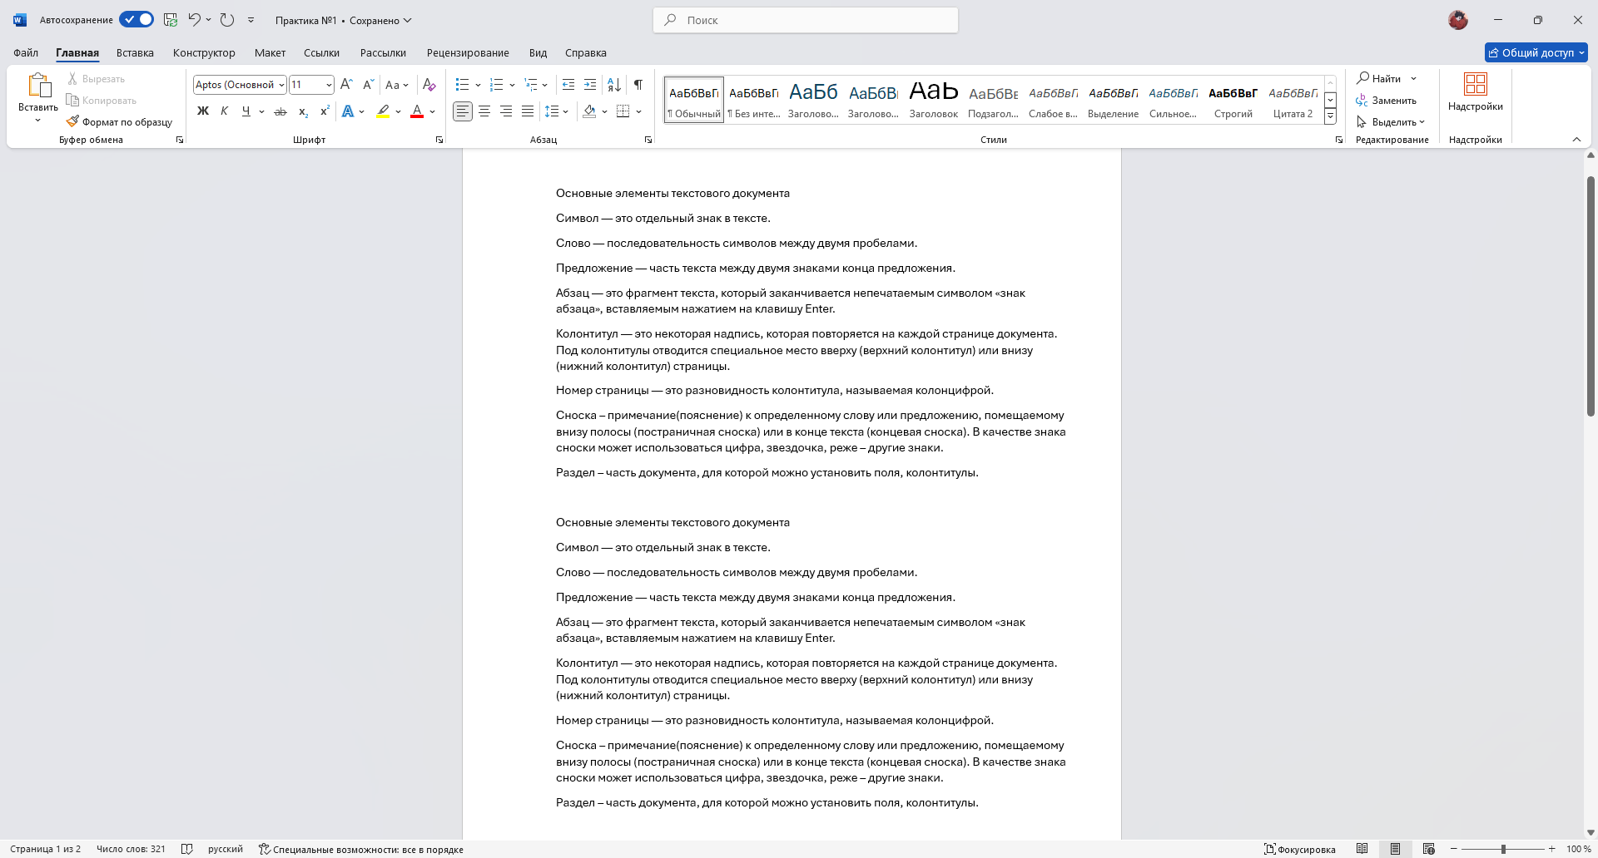
Рисунок 1 - исходный текст
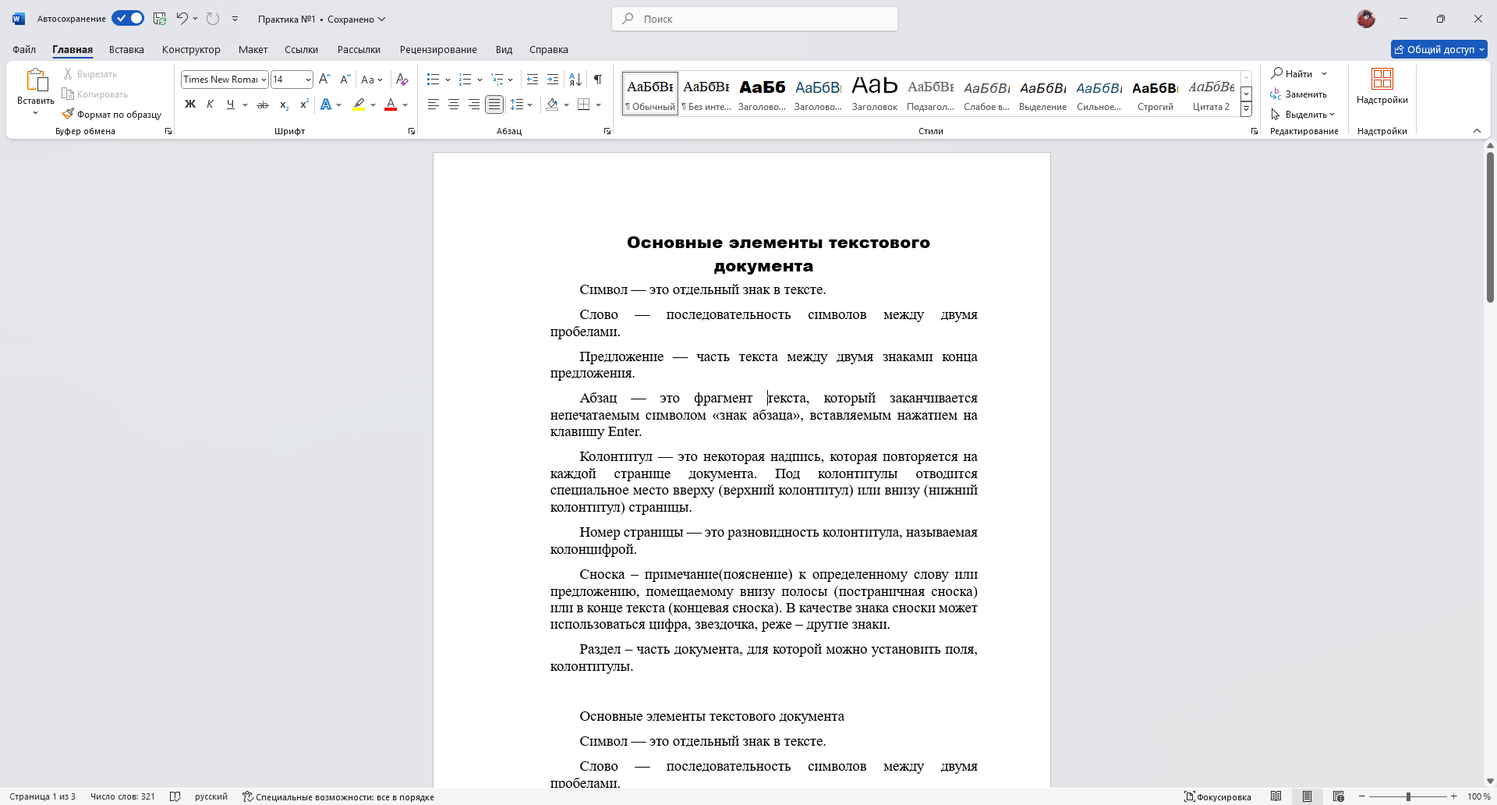
Рисунок 2 - форматирование первого фрагмента

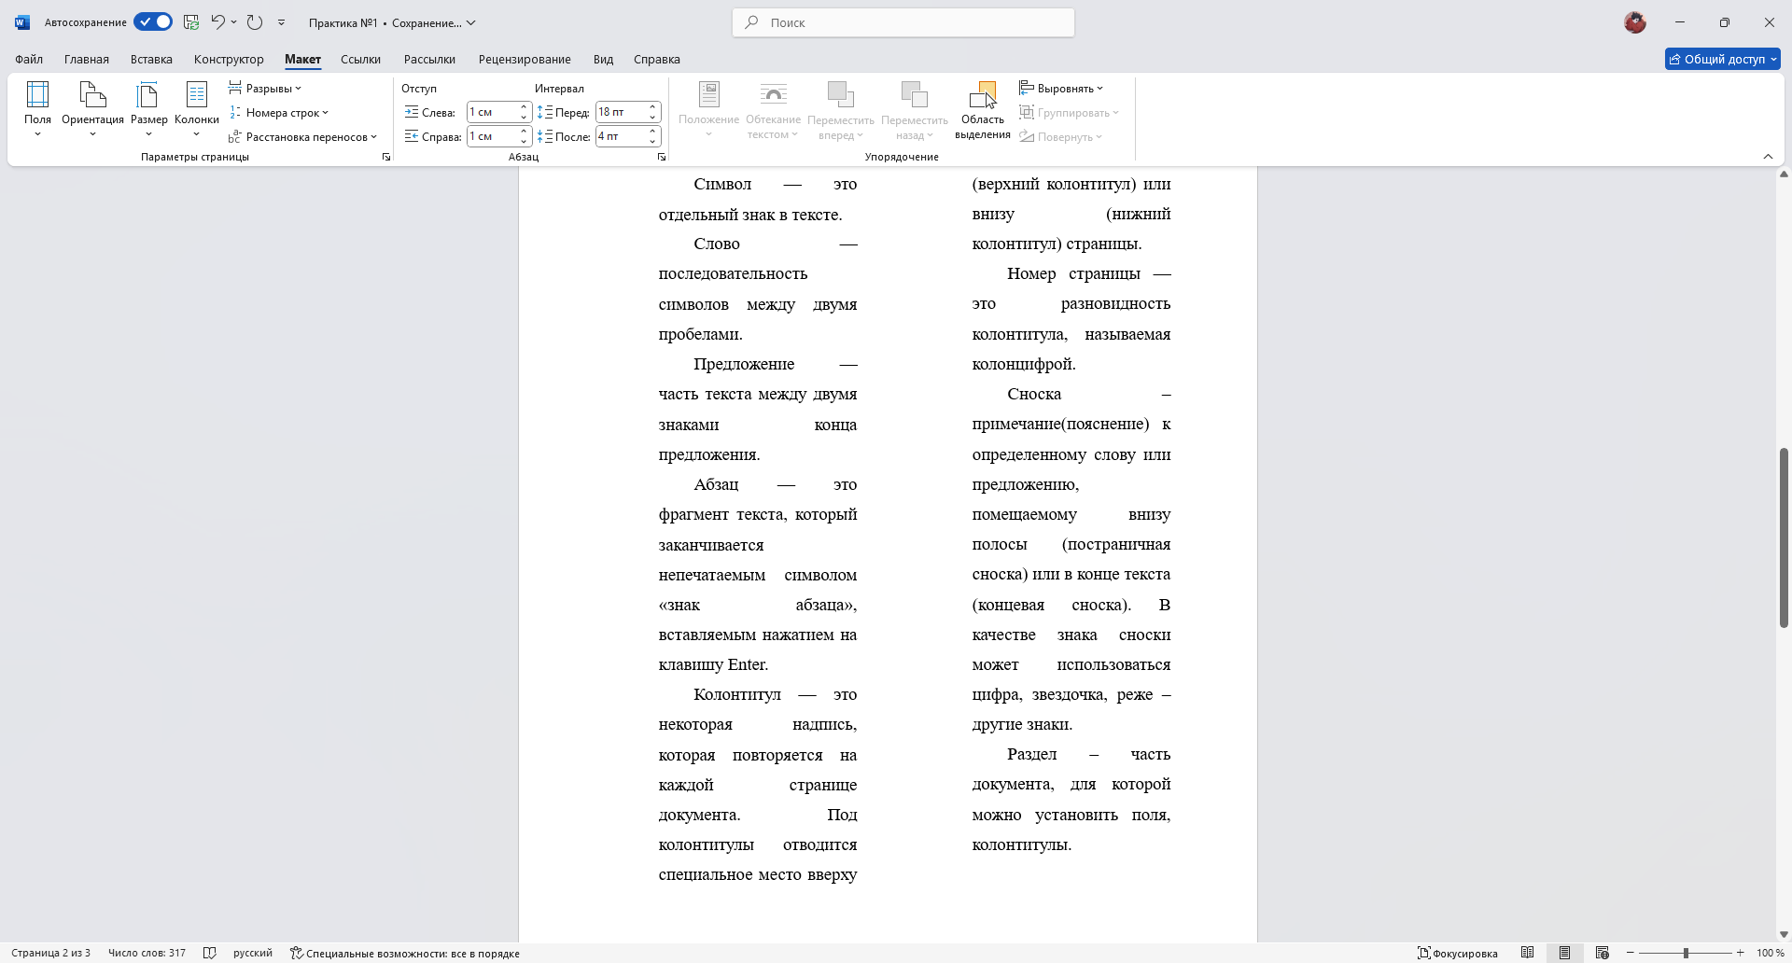
Рисунок 3 - форматирование второго фрагмента
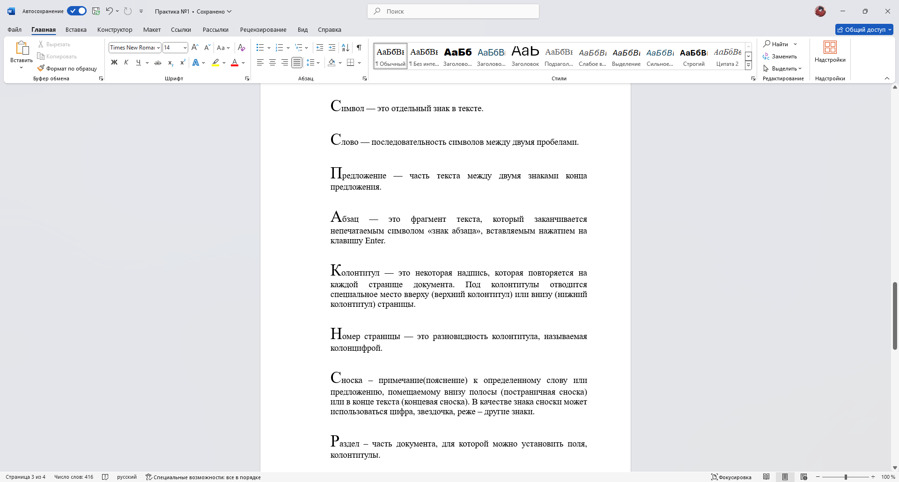
Рисунок 4 - форматирование третьего фрагмента

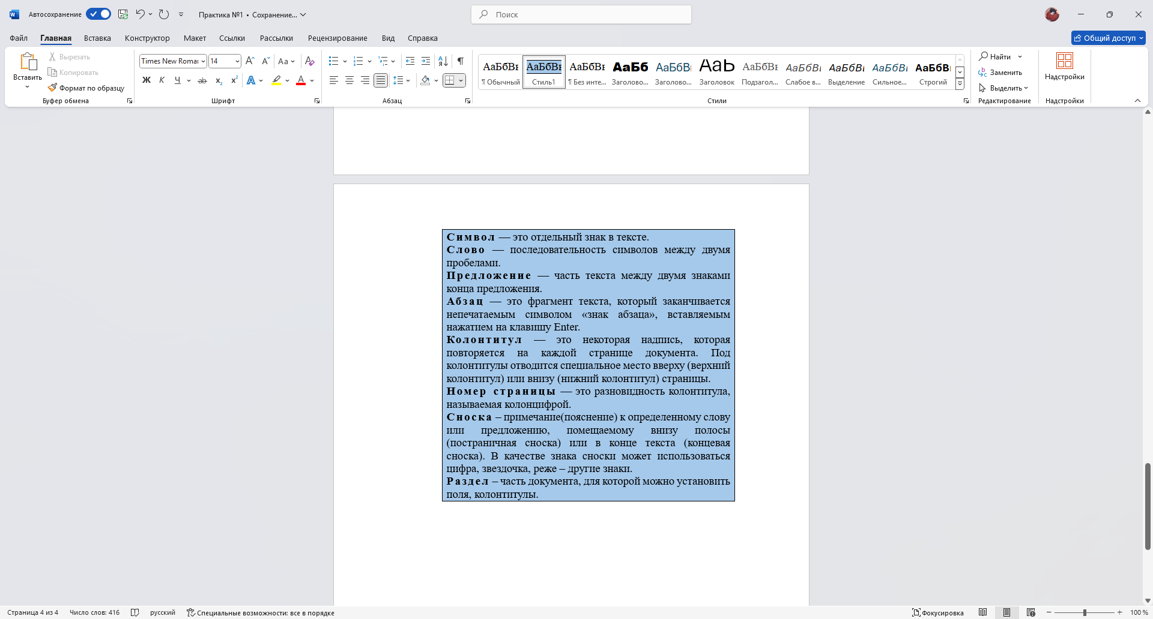
Рисунок 5 - форматирование четвёртого фрагмента

Задание 2
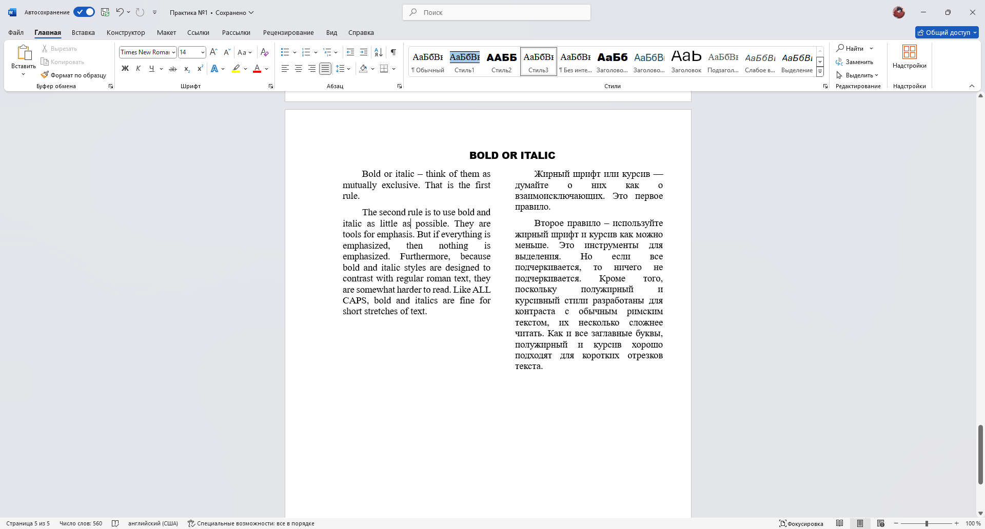
Рисунок 6 - форматирование текста Bold or Italic

Задание 3
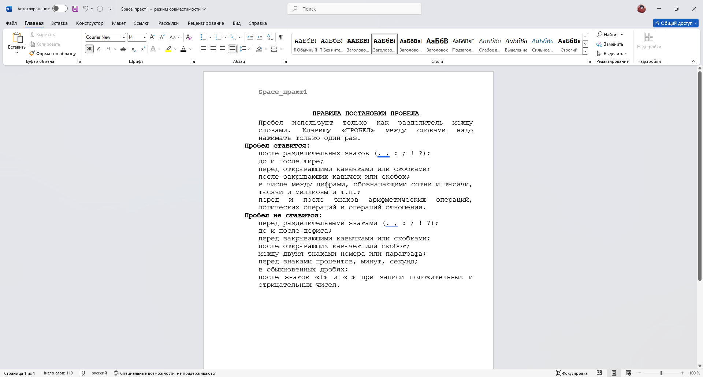
Рисунок 7 - отформатированный текст Spaces
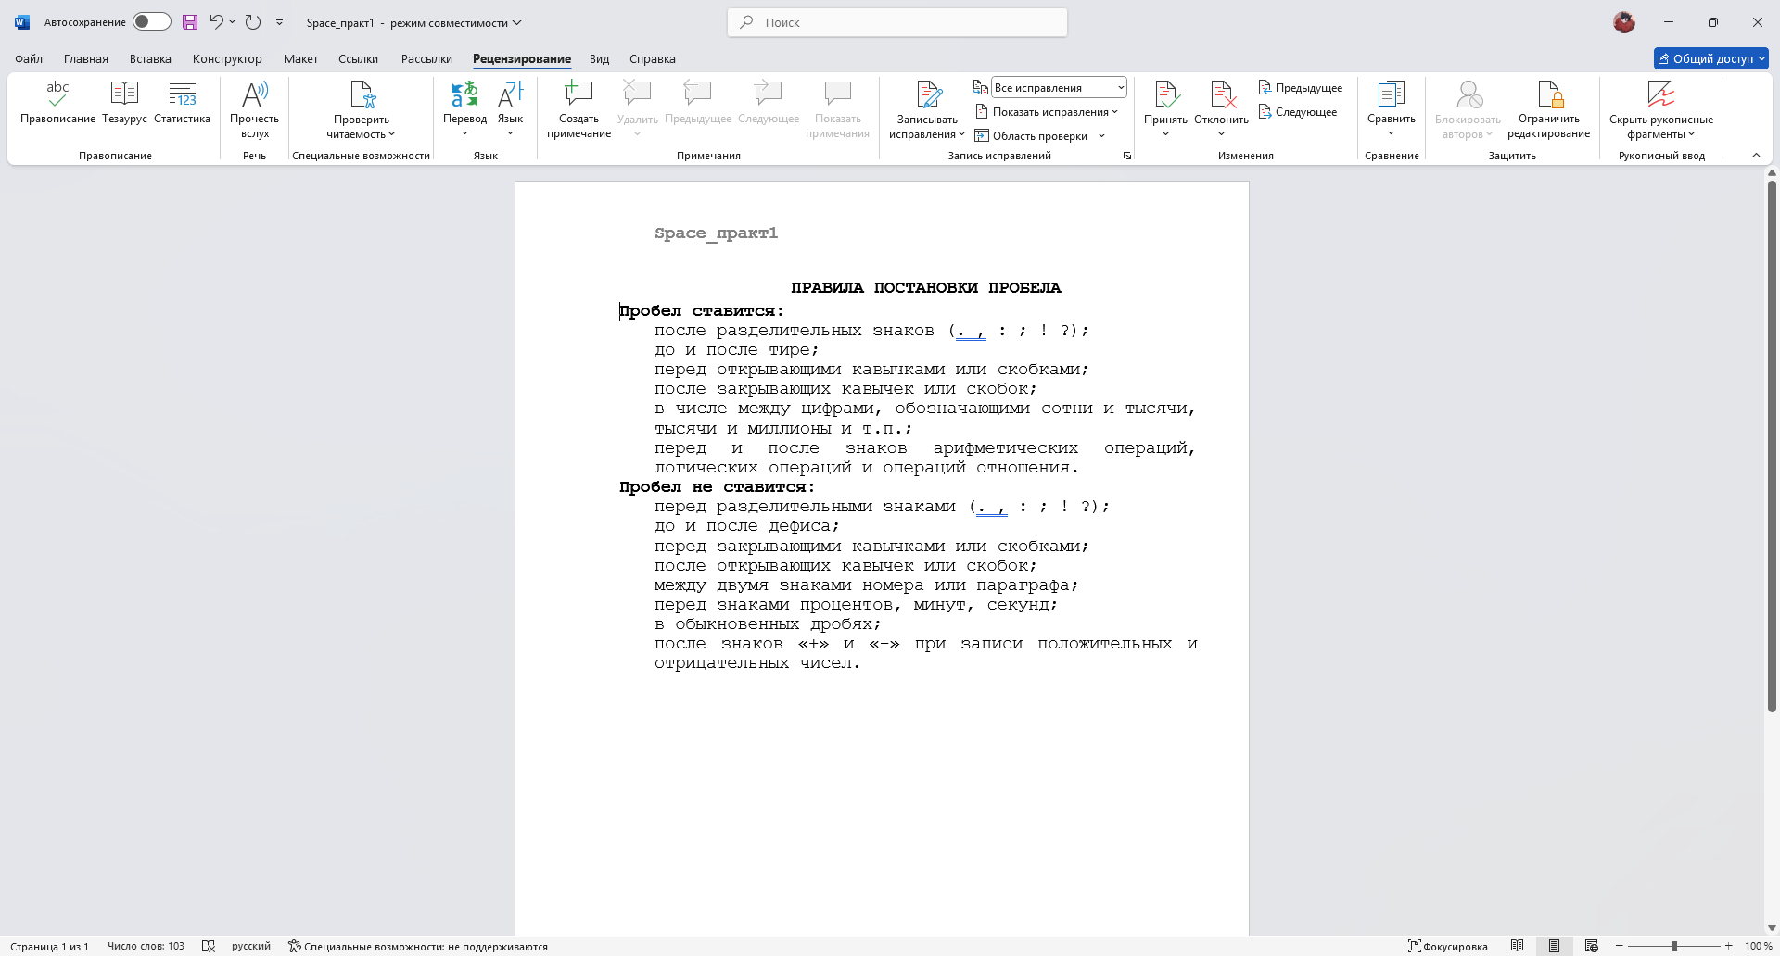
Рисунок 8 - текст после удаления нужного абзаца

